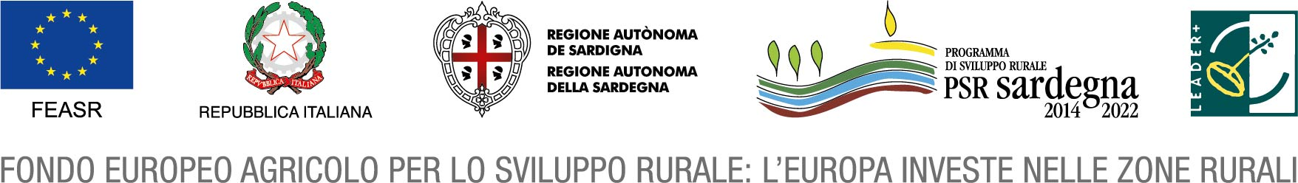

**ALLEGATO C**

**PROGRAMMA DI SVILUPPO RURALE 2014-2022**

**GAL DISTRETTO RURALE BARBAGIA MANDROLISAI GENNARGENTU**

**BANDO PUBBLICO PER L’AMMISSIONE AI FINANZIAMENTI**

**Azione chiave 19.2.1.1 Potenziamento e qualificazione del Sistema ospitale locale**

**Intervento 19.2.6.4.1.1.2 “Strutture ricettive in aziende agricole su fabbricati rurali esistenti”**

**DICHIARAZIONE PER AIUTI «DE MINIMIS»**

DICHIARAZIONE SOSTITUTIVA DELL’ATTO DI NOTORIETà

**ai sensi dell’art. 47 D.P.R. 28 dicembre 2000, n. 445**

|  |  |  |
| --- | --- | --- |
| Il sottoscritto |  | in qualità di titolare/legale rappresentante |

*(nome e cognome)*

|  |  |
| --- | --- |
| dell’impresa |  |

*(denominazione come risultante da certificato della CCIAA)*

|  |  |
| --- | --- |
| con sede legale in |  |

*(via e n. civico, CAP, Comune, Provincia)*

|  |  |
| --- | --- |
| codice fiscale/partita IVA |  |

per la concessione di aiuti «de minimis» di cui al Regolamento (UE) n. 1407/2013 della Commissione

nel rispetto di quanto previsto dai seguenti Regolamenti della Commissione:

* Regolamento n. 1407/2013 «de minimis» generale
* Regolamento n. 1408/2013 «de minimis» nel settore agricolo
* Regolamento n. 360/2012 «de minimis» per i servizi di interesse economico generale (SIEG)
* **consapevole delle responsabilità penali derivanti dal rilascio di dichiarazioni mendaci e della conseguente decadenza dai benefici concessi sulla base di una dichiarazione non veritiera, ai sensi degli articoli 75 e 76 del Decreto del Presidente della Repubblica 28 dicembre 2000, n. 445**

**DICHIARA**

**Rispetto del massimale**

* *(barrare la casella che interessa)*

che **il soggetto richiedente o impresa privata** richiedente **NON È STATO CONCESSO** in Italia da pubbliche amministrazioni ovvero mediante risorse pubbliche, nell’esercizio finanziario corrente e nei due esercizi finanziari precedenti, **alcun aiuto «de minimis»**

*ovvero*

che **il soggetto richiedente o impresa privata** richiedente **SONO STATI CONCESSI** in Italia da pubbliche amministrazioni ovvero mediante risorse pubbliche, nell’esercizio finanziario corrente e nei due esercizi finanziari precedenti, **i seguenti aiuti «de minimis»**.

|  |  |  |  |  |  |  |  |  |
| --- | --- | --- | --- | --- | --- | --- | --- | --- |
| **Denominaz. impresa** | | **Soggetto concedente** | **Norma di riferimento** | **Data concessione** | | **Reg. UE de minimis** | **Importo aiuto concesso** | **Importo aiuto liquidato a saldo** |
|  | |  |  |  | |  |  |  |
|  | |  |  |  | |  |  |  |
|  | |  |  |  | |  |  |  |
|  | |  |  |  | |  |  |  |
|  | |  |  |  | |  |  |  |
|  | |  |  |  | |  |  |  |
| **TOTALE** | | | | | | |  |  |
| **Luogo e data** | | | | **Firma del titolare/legale rappresentante** | | | | |